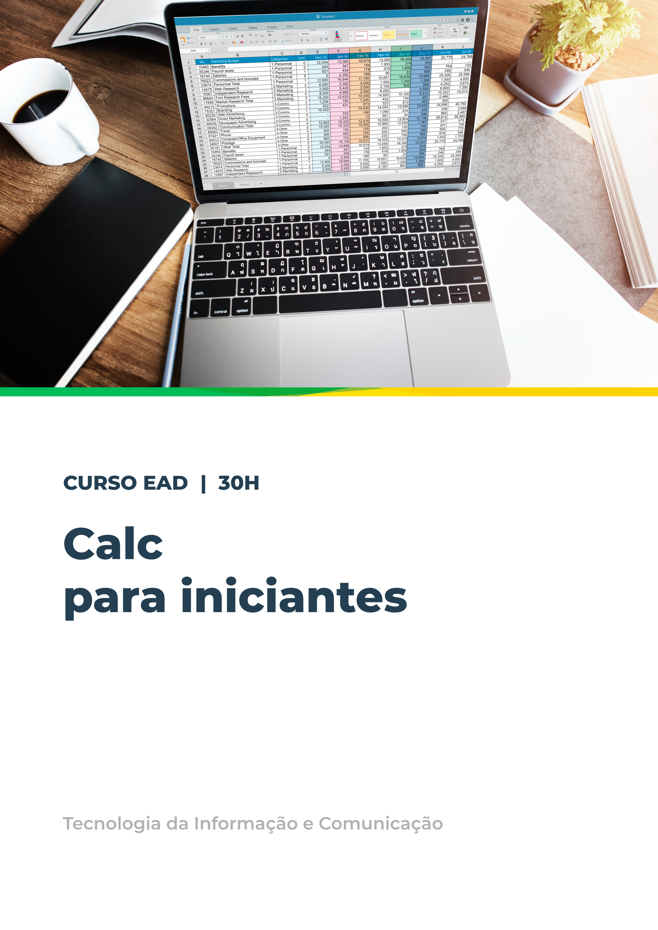
Sumário
Apresentação 4
Objetivos 4
Conhecendo a Interface do Calc 5
Suíte LibreOffice 5
O que é o Calc? 5
Instalação da Suíte LibreOffice 6
Elementos Básicos de Uma Planilha no Calc 6
Interface do Calc 9
Barra de Título 9
Barra de Menu 9
Barra de Ferramentas 10
Trabalhando com Células, Colunas, Linhas e Folhas de Cálculo 11
Intervalo de Célula 11
Seleção de Células, Colunas, Linhas e Folhas 12
Células 12
Colunas, linhas e folha 13
Inserção de Colunas ou Linhas 15
Coluna ou Linha Única 15
Múltiplas Colunas ou Linhas 16
Exclusão de Colunas ou Linhas 17
Coluna ou Linha Única 17
Múltiplas Colunas ou Linhas 18
Trabalho com Folhas de Cálculo 19
Inserir Novas Folhas 19
Apagar Folhas 20
Renomear Folhas 20
Excluir (Deletar) Conteúdo de Uma Planilha 21
Sintaxe, Formatações e Comandos 22
Sintaxe 22
Operadores Aritméticos 22
Operadores de Comparação 23
Comandos / Instruções 23
Formatação de Dados 24
Formatação de Linhas de Texto 26
Utilizando a Quebra Automática de Texto 26
Utilizar Quebras Manuais de Linha 27
Encolher o Texto para Caber na Célula 28
Formatação de Largura da Coluna 28
Formatação de Números 29
Formatação de Fontes 30
Formatação de Bordas da Célula 31
Formatação do Plano de Fundo da Célula 32
REFERÊNCIAS 34

Apresentação

Bem-vindo ao Curso “Calc para Iniciantes”!
Conhecido como um potente editor de Planilhas Eletrônicas, o LibreOffice Calc é um software livre e gratuito, que surgiu como uma alternativa ao Microsoft Excel, software proprietário e pago.
Nosso curso busca apresentar uma linguagem simples que lhe ajudará a conhecer um pouco mais sobre os conceitos básicos da utilização desse programa, através da utilização de exemplos claros e objetivos.
Esperamos que você se dedique ao curso e tenha um bom aproveitamento!

Objetivos
- Proporcionar ao aluno uma visão básica de alguns recursos do LibreOffice Calc através de exemplos práticos que possam ser utilizados em seu cotidiano pessoal e profissional.

Conhecendo a Interface do Calc
Objetivo: Apresentar o editor de planilhas Calc e seus elementos básicos.

Suíte LibreOffice
Potente suíte de escritório, sua interface limpa. Suas poderosas ferramentas libertam a criatividade e melhoram a produtividade. O LibreOffice incorpora várias aplicações que a tornam uma da mais avançada suíte de escritório livre e de código aberto do mercado. O Calc permite abrir arquivos de outras suítes de escritório, como, por exemplo, o Pacote Office da Microsoft. Isso, graças à utilização do formato Open Document (ODF – OpenDocument Format).
A Suíte conta com editor de texto (Writer), editor de planilhas (Calc), criador de apresentações (Impress), editor de desenho e fluxogramas (Draw), banco de dados (Base) e editor de equações (Math).
Trabalharemos durante nosso curso com a versão 5.4.2.2 do LibreOffice, mas você poderá utilizar qualquer outra versão.

O que é o Calc?
O Calc é um dos componentes da Suíte LibreOffice e que tem como função trabalhar com planilhas eletrônicas, permitindo ao usuário realizar cálculos diversos, indo de um simples cálculo de orçamento doméstico a planilhas corporativas complexas. Dentre os recursos de uma planilha está a possibilidade de apresentar graficamente os dados selecionados pelo usuário.
Outras funcionalidades oferecidas pelo Calc:
- Funções que podem ser utilizadas para criar fórmulas, a fim de executar cálculos complexos;
- Funções de banco de dados, para organizar, armazenas e filtrar dados;
- Gráficos dinâmicos: um grande número de opções de gráficos em 2D e 3D;
- Macros: para a gravação e a execução de tarefas repetitivas;
- Capacidade de abrir, editar e salvar planilhas no formato .xls e .xlsx (Microsoft Excel);
- Importação e exportação de planilhas em vários formatos, incluindo HTML, CSV, PDF e PostScript.
Por ser um software do tipo livre, o LibreOffice.org garante que qualquer pessoa pode utilizá-lo e/ou modificá-lo sem a necessidade de autorização prévia.

Instalação da Suíte LibreOffice
Para instalar a Suíte LibreOffice, assista aos vídeos:
- Clique aqui para ver o primeiro vídeo
- Clique aqui para ver o segundo vídeo

Elementos Básicos de Uma Planilha no Calc
Planilha
- É o arquivo completo, com todas as suas abas ou folhas de cálculo. Na primeira aba, podemos ter, por exemplo, o cálculo de despesas do seu escritório. Na segunda aba as, receitas e na terceira aba, um gráfico demonstrativo.
- Cada planilha contém colunas, que são dispostas lado a lado, e linhas que correm de cima a baixo, lembrando um plano cartesiano, no qual as coordenadas são representadas pelos pares ordenados "x ; y". No caso das planilhas "coluna ; linha". As colunas são rotuladas com letras e as linhas são numeradas. Cada planilha possui 1.048.576 linhas e as colunas vão das letras A à AMJ.
Célula
- Elemento básico, primordial em uma planilha. É identificado como sendo a interseção entre dois vetores (retângulo que se forma do cruzamento de linha x coluna). Recebe a informação a ser processada, podendo ser textual, numérica, fórmula ou outros caracteres.
- No exemplo, a palavra “CEDIS” pertence a célula que se forma com o cruzamento da coluna B e a linha 2. Logo, o Calc entende esta coordenada como “B2”. Ela representa então o que chamamos de endereço da célula. Em caso de números, as fórmulas serão baseadas nos endereços da célula, facilitando bastante nossos futuros trabalhos com funções.
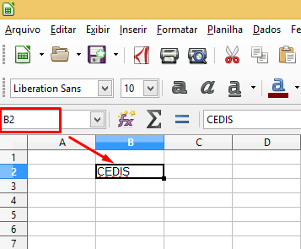Figura 01: Exemplo de Célula
Fonte: Tecmundo

- Observe ainda que temos (no canto superior esquerdo) o que chamamos de caixa de endereço. Através dela podemos visualizar o endereço da célula selecionada.
Valores
- Um valor pode representar um dado numérico ou textual inserido pelo usuário ou pode ser resultado de uma fórmula ou função (nativa ou do usuário).
Fórmulas
- A fórmula é uma expressão matemática, inserida na célula pelo usuário para calcular um resultado. Os critérios podem ser:
  - célula;
  - faixa de células;
  - resultado aritmético;
  - referência a outras planilhas etc.
- A fórmula é a parte inteligente da planilha e sem as fórmulas a planilha. Seria somente um amontoado de textos e números.
Funções
- São fórmulas pré-definidas (nativas) para pouparem tempo e trabalho na criação de uma equação. O Calc contém muitas funções nativas e o usuário é livre para implementar as suas próprias funções, há de se imaginar como sendo quase ilimitado o poder do usuário em estender a funcionalidade da planilha eletrônica.

Interface do Calc
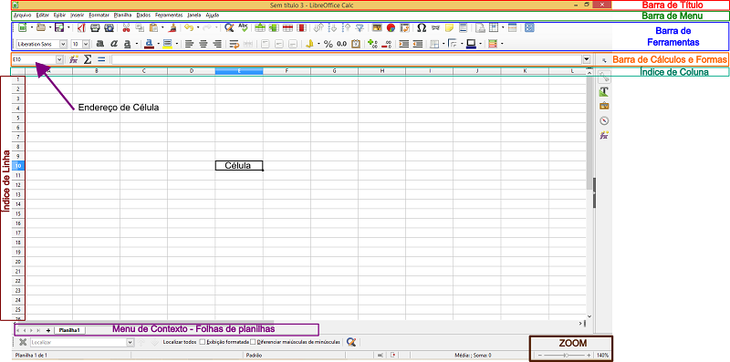Figura 02: Interface do Calc
Fonte: EGPCE

Barra de Título
Localizada no alto da tela, mostra o nome do documento atual. Quando a planilha for recém-criada, seu nome será “Sem título X”, onde X é um número. Ao ser salva pela primeira vez, você será solicitado a dar um nome a essa planilha. Encontram-se ainda na barra: a logo do Calc (lado superior esquerdo) e os botões de minimizar, restaurar/maximizar e fechar (lado superior direito).

Barra de Menu
Localizada abaixo da barra de título, a Barra de menu é composta por vários menus e submenus, permitindo acesso rápido a uma série de funcionalidades. Você pode personalizar a Barra de menu conforme as suas necessidades. Para isso, vá em Ferramentas → Personalizar e vá na guia Menu.
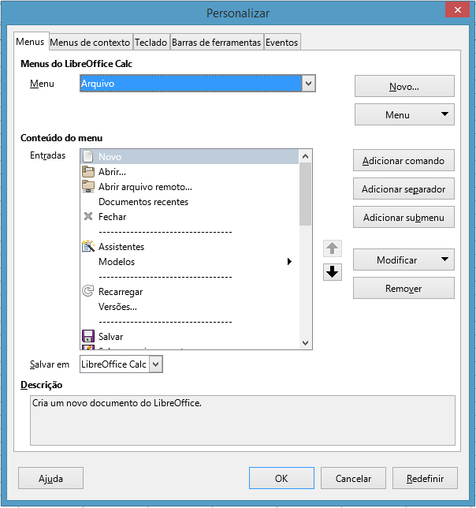Figura 03: Personalizar
Fonte: EGPCE

Barra de Ferramentas
A barra de ferramentas do LibreOffice inclui elementos comuns aos aplicativos, como os botões: salvar, imprimir, exportar como PDF, desfazer, tabelas etc.
Na Barra de ferramentas padrão estão várias opções, tais como:
- Gráficos;
- Ajuda;
- Alinhamento;
- Numeração;
- Recuo;
- Cor da fonte etc.

Trabalhando com Células, Colunas, Linhas e Folhas de Cálculo
Objetivo: Conhecer alguns dos elementos básicos relacionados as células, colunas, linhas e folhas de cálculo.

Intervalo de Célula
Saber a diferença entre o uso do ponto-e-vírgula e o uso dos dois pontos nas operações realizadas tanto no MSExcel quanto no LibreOffice Calc é de importância fundamental.
Imagine os seguintes dados: A4 = 1; A5 = 2; A6 = 3.

EXEMPLO
O uso dos DOIS PONTOS “:” em planilhas eletrônicas equivale ao intervalo de um número a outro.
=SOMA(A4:A6)
Com essa fórmula dizemos para a planilha que efetue a soma dos valores contidos no intervalo entre as células A4 e A6
Em resumo, o cálculo realizado será: A4 + A5 + A6 = 1+2+3 = 6

EXEMPLO
Ao utilizar PONTO E VÍRGULA “;” dizemos para a planilha que devem ser somados os números, e somente eles, contidos nas respectivas células citadas:
=SOMA(A4; A6)
Em resumo, o cálculo realizado será: A4 + A6 = 1+3 = 4

SAIBA MAIS
Vale lembrar que se quisermos selecionar as células A1, A2, A3, A4, A5, A6 e A7 para somar seu conteúdo, podemos fazer assim:
=SOMA(A1;A2;A3;A4;A5;A6;A7) ou de uma maneira mais simples: =SOMA(A1:A7)

Seleção de Células, Colunas, Linhas e Folhas

Células
As células podem ser selecionadas de várias maneiras e combinações.
Célula única: clique com o botão esquerdo do mouse sobre a célula.
Grupo de células contíguas: você pode selecionar um grupo de células contíguas, utilizando o teclado ou o mouse.

Para selecionar um grupo de células arrastando o mouse
- Clique em uma célula;
- Pressione e segure o botão esquerdo do mouse;
- Mova o mouse através da tela com o botão ainda pressionado;
- Uma vez selecionado o bloco de células desejado, solte o botão do mouse.

Para selecionar um grupo de células sem arrastar o mouse
- Clique na célula que será um dos cantos do grupo a ser selecionado;
- Mova o mouse para o canto oposto do grupo a ser selecionado, sem pressionar o botão;
- Pressione e mantenha a tecla Shift;
- Clique na célula que será o canto oposto da seleção.
Para selecionar um grupo de células com o teclado
- Clique na célula que será um dos cantos do grupo a ser selecionado;
- Pressione e mantenha a tecla Shift;
- Utilizando as teclas de navegação do teclado (setas), movimente para selecionar as células.
Para selecionar células intercaladas
- Selecione a primeira célula;
- Pressione e mantenha a tecla “Ctrl”;
- Clique nas demais células que desejar.

Colunas, linhas e folha
Colunas e linhas inteiras podem ser selecionadas de maneira muito rápida no LibreOffice.
- Para selecionar uma única coluna, clique na letra do identificador da coluna, por exemplo. Para selecionar a coluna D, clique sobre a letra D no cabeçalho de colunas;
- Para selecionar uma única linha, clique no identificador do número da linha, por exemplo. Para selecionar a linha 1, clique sobre o número 1 no cabeçalho de linhas.
Para selecionar múltiplas colunas ou linhas contíguas
- Clique na primeira coluna ou linha do grupo;
- Pressione e segure a tecla Shift;
- Clique na última coluna ou linha do grupo.
Para selecionar múltiplas colunas ou linhas não contíguas
- Clique na primeira coluna ou linha do grupo;
- Pressione e segure a tecla Ctrl;
- Clique em todas as colunas ou linhas subsequentes, enquanto segura a tecla Ctrl.

Para selecionar uma folha inteira, clique na pequena caixa entre o identificador da coluna “A” e o identificador da linha “1”.
Você também pode pressionar Ctrl+A para selecionar folhas inteiras ou indo em Editar → Selecionar tudo.

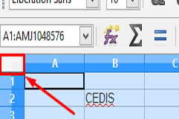Figura 04: Seleção de Planilha
Fonte: EGPCE

Inserção de Colunas ou Linhas

Coluna ou Linha Única
Utilizando o menu Inserir
- Selecione a célula, coluna ou linha em que você quer inserir a nova coluna ou linha;
- Clique em “Planilha → Inserir Colunas” ou “Planilha → Inserir → Linhas”.

Utilizando o mouse
- Selecione a célula, coluna ou linha em que você quer inserir a nova coluna ou linha
- Clique com o botão direito do mouse no cabeçalho da coluna ou da linha;
- Escolha entre: inserir linhas acima, inserir linhas abaixo, inserir colunas à esquerda ou inserir colunas à direita.
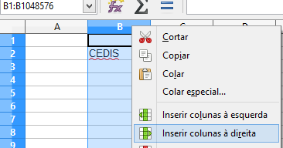Figura 05: Inserindo coluna
Fonte: EGPCE

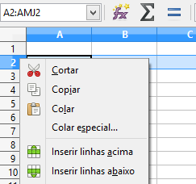Figura 06: Inserindo linha
Fonte: EGPCE

Múltiplas Colunas ou Linhas
Você pode também inserir várias colunas ou linhas de uma só vez.
- Selecione o número de colunas ou de linhas pressionando e segurando o botão esquerdo do mouse na primeira, e arraste o número necessário de identificadores.
- Proceda da mesma forma, como fosse inserir uma única linha ou coluna, conforme descrito acima.

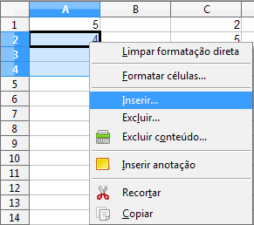Figura 07: Inserindo 3 linhas abaixo da linha 1
Fonte: EGPCE

Exclusão de Colunas ou Linhas
Colunas e linhas podem ser apagadas individualmente ou em grupos.

Coluna ou Linha Única
Uma única coluna ou linha pode ser apagada, utilizando-se o mouse:
- Selecione a coluna ou linha a ser apagada;
- Clique com o botão direito do mouse no identificador da coluna ou linha;
- Selecione Excluir Colunas ou Excluir Linhas no menu de contexto.

Múltiplas Colunas ou Linhas
Você pode apagar várias colunas ou linhas de uma vez, ao invés de apagá-las uma por uma.
- Selecione as colunas que deseja apagar, pressionando o botão esquerdo do mouse na primeira, e arraste o número necessário de identificadores;
- Proceda como se fosse apagar uma única coluna ou linha acima.
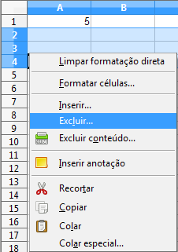Figura 08: Excluindo 3(três) linhas abaixo da linha 1
Fonte: EGPCE

Trabalho com Folhas de Cálculo

Inserir Novas Folhas
Há várias maneiras de inserir uma folha na planilha:
- Clique em Planilha → Inserir Planilha na Barra de menu;
- Ou clique com o botão direito do mouse e escolha a opção Inserir Planilha no menu de contexto;
- Ou clique no sinal “+” localizado na parte inferior esquerda da tabela.
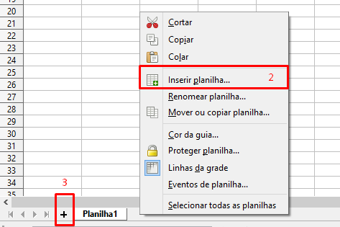Figura 09: Inserir planilha
Fonte: EGPCE

Veja na imagem 10, a caixa de diálogo Inserir Planilha. Nela, você pode escolher se as novas folhas serão inseridas antes ou depois da folha selecionada, e quantas folhas quer inserir. Se você for inserir apenas uma folha, existe a opção de dar-lhe um nome.
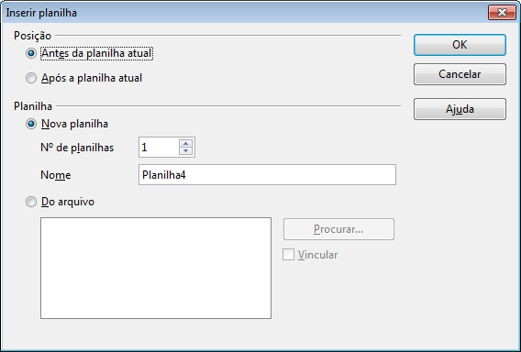Figura 10: Caixa de diálogo inserir planilha
Fonte: EGPCE

Apagar Folhas
As folhas podem ser apagadas individualmente ou em grupos.
Folha única: clique com o botão direito na aba da folha que quer apagar e clique em Excluir Planilha no menu de contexto, ou clique em Planilha → Excluir planilha na barra de menu.
Múltiplas folhas: selecione-as utilizando o botão esquerdo do mouse e a tecla CTRL, e clique com o botão direito do mouse sobre uma das abas e escolha a opção “Excluir Planilha” no menu de contexto, ou clique em “Planilha→ Excluir planilha” na barra de menu.

Renomear Folhas
O nome padrão para uma folha nova é PlanilhaX, onde X é um número. Apesar disso funcionar para pequenas planilhas com poucas folhas, pode tornar-se complicado quando temos muitas folhas.
Para colocar um nome mais conveniente a uma folha, você pode:
- Digitar o nome na caixa Nome, quando você criar a folha, ou;
- Clicar com o botão direito do mouse e escolher a opção Renomear Planilha no menu de contexto e trocar o nome atual por um de sua escolha.
- Clicar duas vezes na aba da folha para abrir a caixa de diálogo Renomear Planilha.

Excluir (Deletar) Conteúdo de Uma Planilha
Para apagar a célula, basta pressionar a tecla “Delete”. Será apagado somente o conteúdo da célula e não a formatação existente nela.
Para escolher as opções de exclusão de conteúdo (formatação), selecione a(s) célula(s) desejada(s) e clique com o botão direito do mouse. Escolha a opção de “Limpar conteúdo”, surgirá então uma nova janela com as opções:
- Excluir todas: exclui todo o conteúdo da célula, independentemente de qual seja;
- Números: apenas os números serão excluídos;
- Texto: se houver letras e números selecionados, apenas as “letras” serão excluídas;
- Fórmulas: apenas fórmulas serão excluídas;
- Formatos: apenas a formatação (tipo de letra, tamanho de letra, cor etc) será excluída;
- Objetos: exclui apenas objetos (figuras, formas ou botões).
- Datas e horas: apenas formatos de data e horas serão excluídos.

Sintaxe, Formatações e Comandos
Objetivo: Apresentar a sintaxe padrão do Calc através da utilização de comandos de operações básicas e formatações de fórmulas simples.

Sintaxe
Em uma planilha, nós utilizamos as operações básicas para instruí-la sobre os nossos cálculos, e nos valemos de fórmulas simples para as operações mais sofisticadas.
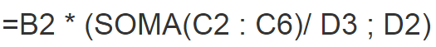Figura 11: Exemplo de fórmula
Fonte: EGPCE

Observe a fórmula acima para efeito de exemplos de sintaxe. Note que há parênteses, sinais de operadores aritméticos (+, -, / ,*), além de ponto e vírgula e dois pontos.

Operadores Aritméticos
Operador | Nome | Exemplo
+ (mais) | Adição | 1 + 1
- (menos) | Subtração | A - 1
- (menos) | Negação | -5
* (asterisco) | Multiplicação | 2 * 2
/ (barra) | Divisão | 6 / 3,1
% (porcentagem) | Porcentagem | 15,00%
^ (circunflexo) | Exponenciação | 3 ^ 2

Operadores de Comparação
Operador | Nome | Exemplo
= (sinal de igual) | Igualdade | A1 = B1
> (maior que) | Maior que | A1 > B1
< (menor que) | Menor que | A1 < B1
>= (maior ou igual a) | Maior ou igual a | A1 >= B1
<= (menor ou igual a) | Menor ou igual a | A1 <= B1
<> (diferente) | Desigualdade | A1 <> B1

Comandos / Instruções
Operador | Nome | Exemplo
: (dois-pontos) | Intervalo | A1 : C108
! (ponto de exclamação) | Interseção | SOMA (A1 : B6 ! B5 : C12) Calcula a soma de todas as células na interseção. Neste exemplo, o resultado traz a soma das células B5 e B6.
~ (Til) | Concatenação ou união | Toma duas referências e retorna uma lista de referência, que é a concatenação da referência à esquerda seguida da referência à direita. Entradas duplas são referenciadas duplamente.

Formatação de Dados
Os dados no Calc podem ser formatados de várias maneiras. Eles tanto podem ser editados como parte do estilo da célula, e assim a formatação é aplicada automaticamente, quanto podem ser aplicados manualmente à célula. Algumas formatações manuais podem ser aplicadas utilizando-se os ícones da barra de ferramentas. Para um controle maior e opções extras, selecione a célula e clique com o botão direito sobre ela, e selecione Formatar células. Todas as opções de formatação serão tratadas abaixo.

Mesclar células
Um recurso útil do Calc é a possibilidade de mesclar várias células contíguas para formar um título de uma folha de planilha, por exemplo. Para isso, selecione as células contíguas a serem mescladas e vá em "Formatar → Mesclar células → Mesclar células” ou “Formatar → Mesclar células → Mesclar e centralizar células", para centralizar e mesclar.

PRATIQUE
Uma maneira rápida e fácil de aplicar o recurso de mesclagem de células é procurar o atalho , localizado na barra de formatação. Por padrão, ele mescla e centraliza o conteúdo.

Ferramenta pincel de estilo
Serve para copiar a formatação para outras células da mesma planilha ou para outras planilhas.
Para copiar o estilo de uma célula, clique uma vez no , localizado na barra de formatação. Em seguida, clique na célula a ser formatada.
Inserir uma anotação (comentário)
As células podem conter observações de outros usuários ou lembretes que ficam ocultos, isto é, não são impressos. Uma célula contendo uma anotação apresenta um pequeno triângulo vermelho no canto superior direito.
Para inserir uma anotação, clique com o botão direito do mouse na célula que conterá a anotação e selecione a opção Inserir anotação ou pressione Ctrl + Alt + C. Em seguida, digite o texto e clique fora da caixa de texto quando tiver terminado.
Para visualizar a anotação, basta posicionar o ponteiro do mouse em cima do triângulo vermelho. Você pode ainda clicar com o botão direito sobre a célula que possui a anotação e clicar em “Mostrar anotação” para deixá-la sempre a amostra ou clicar em Excluir anotação para excluí-la.

Formatação de Linhas de Texto
Múltiplas linhas de texto podem ser inseridas em uma única célula, utilizando a quebra automática de texto, ou quebras manuais de linha. Cada um desses métodos é útil em diferentes situações.
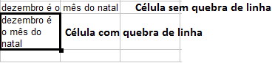Figura 12: Quebra de linha em células.
Fonte: Guia de Introdução às Funções do LibreOffice Calc

Utilizando a Quebra Automática de Texto
Para configurar a quebra automática no final da célula, clique com o botão direito nela e selecione a opção Formatar Células (ou clique em Formatar → Células na barra de menu, ou pressione Ctrl+1). Na aba Alinhamento embaixo de Propriedades, selecione Disposição automática de texto e clique em OK.

CURIOSIDADE
Ainda dentro da caixa de formatação de células, ao selecionar Disposição automática de texto, fica disponível o recurso Hifenização ativa que adiciona um "-" quebrando além da linha, também a palavra, quando ela não couber toda de uma vez.

SAIBA MAIS
Uma maneira rápida e fácil de aplicar o recurso recurso de quebra de linha automática, é procurar o atalho , localizado na barra de formatação. Por padrão, ele quebra a linha mas não hifeniza.

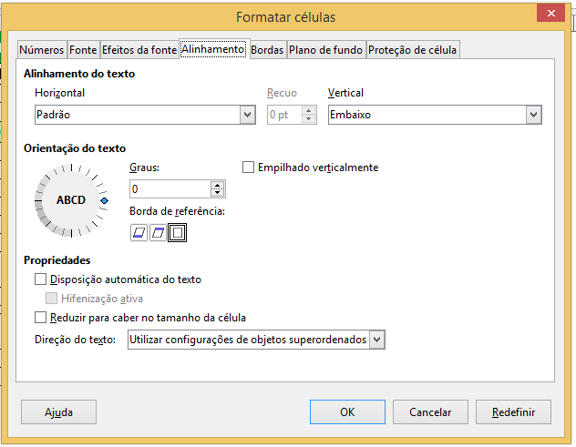Figura 13: Formatar Células.
Fonte: EGPCE

Utilizar Quebras Manuais de Linha
Para inserir uma quebra manual de linha, enquanto digita dentro de uma célula, pressione Ctrl+Enter. Quando for editar o texto, primeiro clique duas vezes na célula, depois clique na posição em que você quer quebrar a linha. Quando uma quebra manual de linha é inserida, a largura da célula não é alterada.

Encolher o Texto para Caber na Célula
O tamanho da fonte pode ser ajustado automaticamente para caber na célula. Para isso, clique com o botão direito na célula a ser formatada e clique em Formatar Células → na aba Alinhamento. Marque então o campo Reduzir para caber na célula.

Formatação de Largura da Coluna
A largura da coluna pode ser ajustada automaticamente, para que consigamos visualizar todo o conteúdo da célula. Para isso, clique com o botão direito na coluna a ser formatada e clique em Largura ideal da coluna. Aceite, clicando em OK.
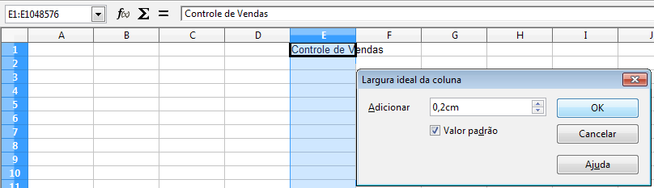Figura 14: Largura da coluna
Fonte: Guia de Introdução às Funções do LibreOffice Calc

CURIOSIDADE
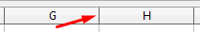
Uma outra maneira de ajustar a largura da coluna é dar um duplo clique com o mouse na linha que separa as colunas:

SAIBA MAIS
Você realizou seu cálculo e na célula selecionada, ao receber o resultado, se deparou com um conjunto de "#########"? O que será que houve? Será que a fórmula foi digitada de maneira incorreta?
Calma, você provavelmente digitou a fórmula correta sim! Esse conjunto de "########" aparece quando a largura da célula está menor do que o resultado final. Para corrigir, basta alterar a largura da coluna para um valor maior.

Formatação de Números
Vários formatos diferentes de números podem ser aplicados às células através dos ícones da Barra de ferramentas de formatação. Selecione a célula, e clique no ícone desejado.
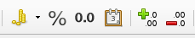Figura 15: Ícones de formatação numérica. Da esquerda para a direita: moeda, porcentagem, data, exponencial, padrão, adiciona casa decimal, exclui casa decimal.
Fonte: EGPCE

Para um melhor controle ou para selecionar outros formatos numéricos, utilize a aba Números da caixa de diálogo Formatar Células:
- Aplique qualquer um dos tipos de dados na lista Categoria aos dados;
- Controle o número de casas decimais e de zeros à esquerda;
- Entre com um formato numérico personalizado.

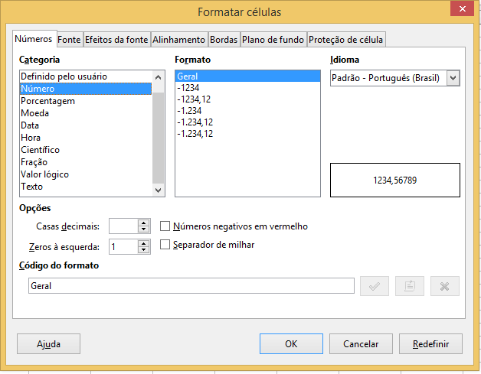Figura 16: Formatação de células no formato de números.
Fonte: EGPCE

Formatação de Fontes
Para escolher rapidamente a fonte a ser utilizada na célula, selecione a célula, e clique na seta próxima à caixa Nome da Fonte na Barra de Ferramentas de Formatação e escolha uma fonte da lista.
Para escolher o tamanho da fonte, clique na seta, ao lado da caixa Tamanho da Fonte, na Barra de Ferramentas de Formatação. Para outras formatações, você pode utilizar os ícones de , Itálico, ou Sublinhado.
Para escolher a cor da fonte, clique na seta ao lado do ícone “Cor da fonte” para exibir a paleta de cores. Clique na cor desejada.
Para especificar um idioma para a célula (útil, pois permite que diferentes idiomas possam compartilhar o mesmo documento e ser verificados ortograficamente de maneira correta), utilize a aba Fonte da caixa de diálogo Formatar Células. Utilize a aba Efeitos da Fonte para ajustar outras características.

CURIOSIDADE
Na barra de ferramentas do Calc, você consegue realizar as principais formatações como: mudança de fonte, tamanho, cor, etc.
Figura 17: Formatação de células
Fonte: EGPCE

Formatação de Bordas da Célula
Para adicionar uma borda a uma célula (ou grupo de células selecionadas), clique no ícone de Bordas na Barra de ferramentas de formatação, e selecione uma das opções de bordas mostradas na paleta.
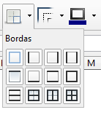Figura 18: Formatando bordas das células.
Fonte: EGPCE
Para escolher rapidamente um estilo de linha para a borda da célula, clique na pequena seta próxima aos ícones de Estilo da Linha e Cor da Linha, na Barra de ferramentas de formatação. Nos dois casos, uma paleta de opções será exibida.
Para mais controles, incluindo o espaçamento entre as bordas das células e o texto, utilize a aba Bordas na caixa de diálogo Formatar Células. Lá, também, é possível definir uma sombra.

Formatação do Plano de Fundo da Célula
Para escolher rapidamente uma cor para o plano de fundo da célula, clique na pequena seta ao lado do ícone “Cor do plano de fundo”, na Barra de ferramentas de formatação. Uma paleta de opções de cores, semelhante à paleta de Cores da fonte, é exibida. É possível, também utilizar a aba Plano de fundo da caixa de diálogo “Formatar Células”.

IMPORTANTE
Salvar um documento
O "Salvar" e "Salvar Como" existem na maioria dos programas como: Office, Corel Draw, Photoshop, entre outros.
Para salvar a planilha temos três opções: a primeira é clicar no menu “Arquivo” e em seguida “Salvar”. Já a segunda opção é por meio do botão da barra padrão, com o ícone. A terceira é com a tecla de atalho “CTRL+ S”.
"Salvar" e "Salvar Como" têm a finalidade de salvar, mas o uso dessas funções vai depender da situação:
Utilizamos o “Salvar Como” quando precisamos dar um nome ao arquivo (ou substituir o nome) e dizer ao programa onde este arquivo será gravado (pasta, unidade ou diretório). Usamos o Salvar (Arquivo – Salvar) para atualizar as alterações feitas em seu arquivo.

PRATIQUE
Vamos agora colocar em prática os conceitos aprendidos até o momento. Abra seu LibreOffice Calc e digite a planilha abaixo:
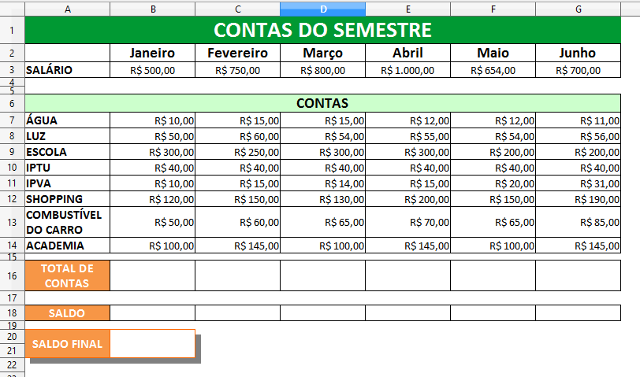
Figura 19: Exercicio 01

Na próxima aula, abordaremos as funções que estão disponíveis no Calc. Não acumule conteúdo e mantenha seus estudos em dia!

REFERÊNCIAS
ALENCAR, Thiago. ANDRADE, Elinardy. Apostila Módulo I – Projeto e-Jovem. Fortaleza: SEDUC Fortaleza, 2016.
Curso Básico de LibreOffice.org – EGPCE Disponível em:
Clique aqui para ter acesso. Acesso em 15 de fevereiro de 2017.
Guia de introdução às funções do LibreOffice Calc Disponível em:
Clique aqui para ter acesso. Acesso em 15 de fevereiro de 2017.
LibreOffice – The Document Foundation Disponível em:
Clique aqui para ter acesso. Acesso em 15 de fevereiro de 2017.

